ЧЕРВОНІ ЛЮМІНОФОРИ НА ОСНОВІ КАТІОН-ДЕФІЦИТНИХ МОЛІБДАТІВ ЗІ СТРУКТУРОЮ ШЕЄЛІТ

Никитюк А.Ю., Теребіленко К.В.
Київський національний університет імені Тараса Шевченка
01601, Київ, вул. Володимирська, 64/13; e-mail: annnykytyuk@gmail.com

Катіон-дефіцитні молібдати зі структурою шеєліту представляють значний інтерес для моделювання люмінофорів та люмінофорних покриттів [1-2]. Кристалохімічні особливості каркасу дозволяють легування таких каркасів рідкісноземельними йонами у широкому діапазоні концентрацій, однак, наявність частково заповнених катіонних позицій часто відповідають за зниження інтенсивності емісії люмінофорів на основі таких матриць і зниження абсолютних значень квантових виходів.
У представленій роботі розглядаються особливості одержання та особливості люмінесцентних властивостей пари люмінофорів: Bi_{2/3□1/3}MoO₄: Eu³⁺ та Bi_{0.57}Na_{0.43}MoO₄: Eu³⁺. Сполуки були одержані твердофазною взаємодією та кристалізацією із розчинів у розплаві. Кристалічна структура Bi_{0.57}Na_{0.43}MoO₄ нами охарактеризована вперше методом рентгеноструктурного аналізу монокристалів.
Люмінофори досліджені ІЧ та КР - спектроскопією, люмінесцентною спектроскопією та рентгенофазовим аналізом.
Для одержаних каркасів спільним є структурний тип шеєліту, тривимірний каркас побудовано поєднаннями додекаедрів BiO₈ з тетраедрами MoO₄ спільними ребрами і вершинами (Рис.1).
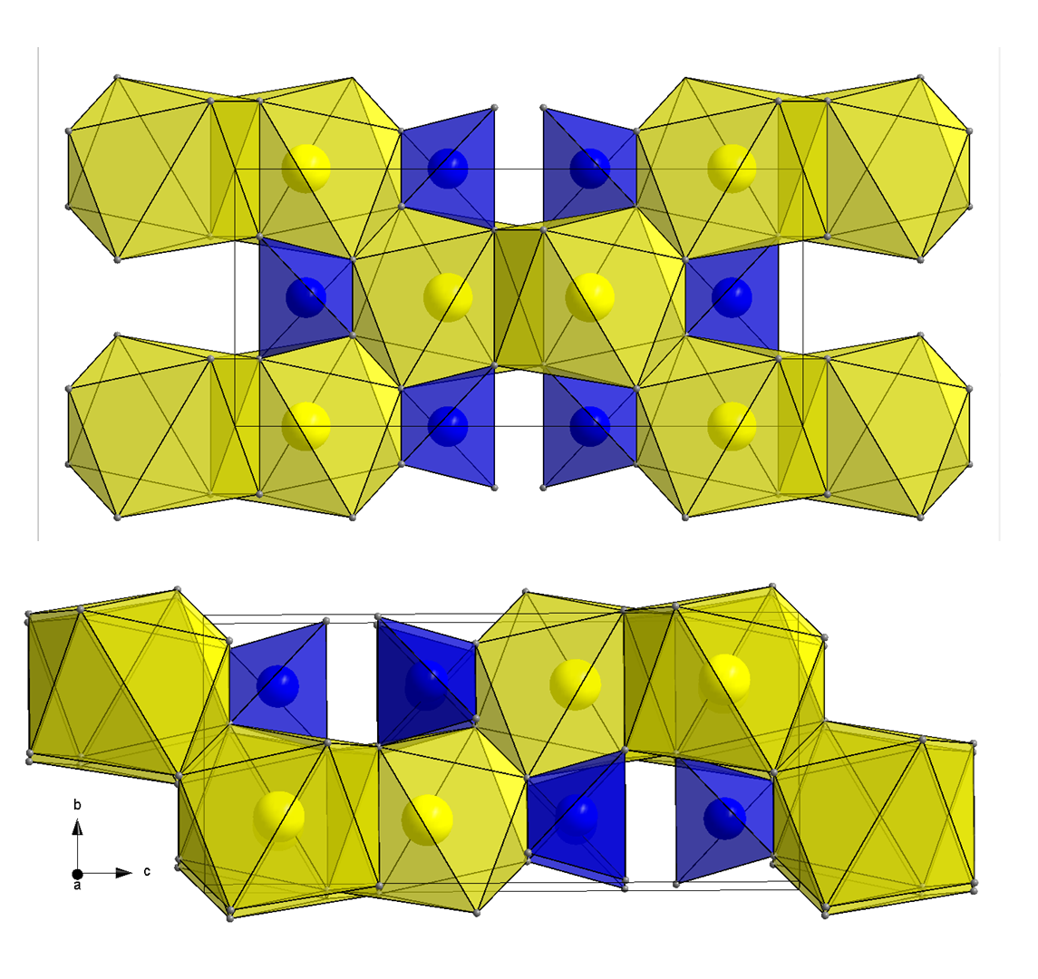
Рис. 1. Кристалічний каркас шеєліту Bi_{0.57}Na_{0.43}MoO₄

В структурі Bi_{2/3□1/3}MoO₄ позиція Бісмуту заповнена на 2/3, а у каркасі Bi_{0.57}Na_{0.43}MoO₄ знайдено одну позицію Bi/Na зі статистичним розподілом Bi/Na = 0,57/0,43. Таким чином, спостерігається контрольоване заповнення дефекту по катіонній позиції в межах каркасу шеєліт. Важливо підкреслити, що такий перехід від катіон-дефіцитного молібдату бісмуту до подвійного молібдату супроводжується зміною симетрії каркасу: від моноклинної до тетрагональної.
Література
[1] Wang Zhao, Wei-wei Zhou, Bo Wei, and Guo-fu Wang: Spectroscopy of Yb3R in the disordered N _{2/7}Gd_{4/7}MoO₄ crystal with a scheelite-type cation-deficient structure, 2010, 367–372
[2] M. Guzik, E. Tomaszewicz,Y. Guyot,J. Legendziewicz, G. Boulonc: Eu3+ luminescence from different sites in scheelitetype cadmium molybdate red phosphor with vacancies, Journal of Materials Chemistry, 2013, 00, 1-3

